KHUTBAH MINGGU INI

**KAPAN WAKTU KETENANGAN?**

(Naskah Ringkas)

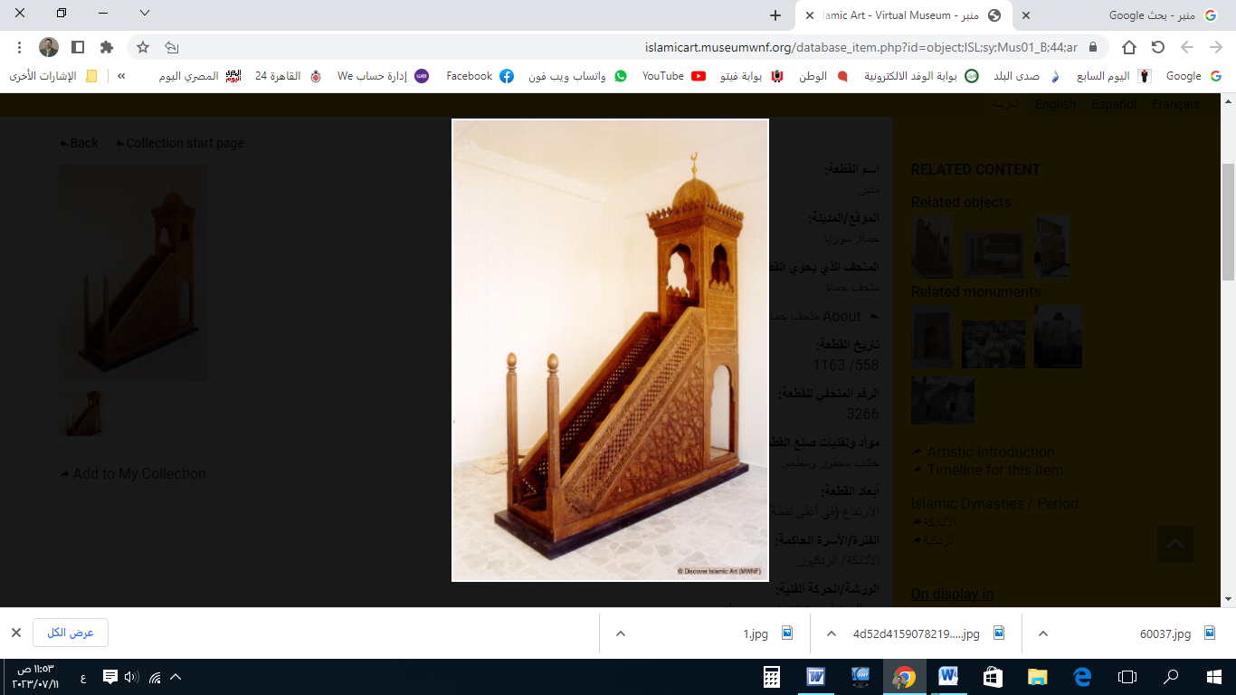

**قناة الخُطَب الوَجِيْزَة**

https://t.me/alkhutab

Khutbah Pertama

إِنَّ الحَمْدَ للهِ، نَحْمَدُهُ وَنَسْتَعِينُهُ، وَنَسْتَغْفِرُهُ ونَتُوبُ إِلَيه، مَنْ يَهْدِ اللهُ فَلَا مُضِلَّ لَهُ، وَمَنْ يُضْلِلْ فَلَا هَادِيَ لَهُ، وَأَشْهَدُ أَنْ لَا إِلَهَ إِلَّا اللهُ وَحْدَهُ لَا شَرِيكَ لَهُ، وَأَشْهَدُ أَنَّ مُحَمَّدًا عَبْدُهُ وَرَسُولُهُ**.**

أَمَّا بَعْد:

Bertakwalah kepada Allah dengan sebenar-benar taqwa, dan berpegang pada islam dengan tali yang kuat

﴿**وَتَزَوَّدُوا فَإِنَّ خَيْرَ الزَّادِ التَّقْوَى**﴾

((*Dan berbekallah, karena sesungguhnya sebaik-baik bekal adalah takwa*))

Wahai hamba Allah: sesungguh dia adalah keinginan seluruh manusia, manusia sepakat atasnya, serta sepakat untuk meraihnya: sesungguhnya dia adalah ketenangan!

Manusia tidak akan mendapatkan rasa ketenangan dan keamanan, kecuali jika dia kembali kepada Ar Rahman, Dia-lah yang lebih mengetahui kebutuhan hamba-Nya, dan lebih mengetahui tentang ketenangannya!

Allah Ta`ala berfirman:

﴿**أَلا يَعْلَمُ مَنْ خَلَقَ وَهُوَ اللَّطِيفُ الخَبِيرُ**﴾

((*Apakah (pantas) Allah yang menciptakan itu tidak mengetauhi? Dan Dia Mahahalus, Maha Mengentahui*)).

Dan barang siapa yang beriman dan beramal sholeh: maka akan datang kepadanya ketenangan dari seluruh penjuru!

Allah Ta`ala berfirman:

﴿**مَنْ عَمِلَ صَالِحًا مِنْ ذَكَرٍ أَوْ أُنثَى وَهُوَ مُؤْمِنٌ فَلَنُحْيِيَنَّهُ حَيَاةً طَيِّبَةً**﴾

((*Barang siapa mengerjakan kebajikan, baik laki-laki maupun perempuan dalam keadaan beriman, maka pasti akan Kami berikan kepadanya kehidupan yang baik*)).

Berkata Ibnu Katsir: “**kehidupan yang baik: meliputi seluruh bentuk ketenangan dari segala aspek**”.

Barang siapa yang dibukakan untuknya pintu ibadah: dia akan mendapatkan didalamnya (kelezatan dan ketenangan) yang berlipat ganda dari apa yang dia dapatkan didalam sedagurau, permainan dan syahwat! Dan tidak ada yang dapat mendatangkan ketenangan seperti shalat, Rasulullah ﷺ bersabda:

(**يَا بِلَالُ، أَقِمِ الصَّلَاةَ؛ أَرِحْنَا بِهَا**).

(*Wahai Bilal, tegakkanlah sholat, berikanlah kami ketenangan dengannya*).

Dan diantara sebab-sebab ketenangan adalah: sikap ridho dan qana`ah, Ibnu Hibban berkata: “Tidak ada yang lebih menenangkan bagi tubuh selain ridha dengan takdir, percaya kepada pembagian (rezeki), dan seandainya tidak ada dalam qana'ah selain ketenangan, maka sudah seharusnya bagi orang yang berakal untuk tidak meninggalkan qana'ah”.

Barang siapa yang membersihkan hatinya dari dendam dan iri hati, maka dia telah mempercepat datangnya ketenangan untuk jiwanya, dan dia dapat fokus untuk kemaslahatan dirinya.

**لَمَّا عَفَوْتُ وَلَمْ أَحْقِدْ عَلَى أَحَدٍ**

**أَرَحْتُ نَفْسِي مِنْ هَمِّ العَدَاوَاتِ!**

"Ketika aku memaafkan dan tidak menyimpan dendam pada siapa pun,

Aku telah menenangkan diriku dari beban permusuhan!"

Barang siapa yang terbiasa malas, dan condong kepada kenyamanan, maka dia akan kehilangan ketenangan, dan telah dikatakan bahwa: “jika kamu ingin tidak lelah, maka berlelah-lelahlah agar tidak lelah!”.

Kepemimpinan di dunia, dan kebahagiaan di akhirat, tidak akan dapat diraih kecuali diatas jembatan kelelahan, berkata sebagian salaf: “**Ilmu tidak diraih dengan kenyamanan tubuh**”.

أَقُوْلُ قَوْلِي هَذَا، وَأسْتَغْفِرُ اللهَ لِيْ وَلَكُمْ مِنْ كُلِّ ذَنْبٍ؛ فَاسْتَغْفِرُوْهُ إِنَّهُ هُوَ الغَفُورُ الرَّحِيم

Khutbah Kedua

الحَمْدُ للهِ عَلَى إِحْسَانِه، والشُّكْرُ لَهُ عَلَى تَوْفِيْقِهِ وَامْتِنَانِه، وَأَشْهَدُ أَنْ لا إِلَهَ إِلَّا الله، وَأَنَّ مُحَمَّدًا عَبدُهُ وَرَسُولُه.

Hamba Allah: (Ruh seorang mukmin) akan menghirup ketenangan ketika detik-detik kematian, karena dia akan terbebas dari penjara dan kesusahan dunia, menuju kelapangan dan keluasan akhirat, Allah Ta`ala berfirman:

﴿**فَأَمَّا إِنْ كانَ مِنَ المُقَرَّبِينَ، فَرَوْحٌ وَرَيْحانٌ وَجَنَّةُ نَعِيمٍ**﴾

((*Jika dia (orang yang mati) itu termasuk didekatkan (kepada Allah)*

*Maka dia memperoleh ketentraman dan rezeki serta surga (yang penuh) nikmat*)).

Ibnu Katsir berkata: “Barangsiapa yang mati dalam keadaan dekat (kepada Allah), maka dia akan memperoleh rahmat, ketenangan, dan kelegaan!”.

Rasululllah ﷺ:

(**العَبْدُ المُؤْمِنُ: يَسْتَرِيحُ مِنْ نَصَبِ الدُّنْيَا وأَذَاهَا إلى رَحْمَةِ اللهِ**)

(*Seorang hamba yang beriman akan beristirahat dari letih dan siksaan dunia menuju rahmat Allah*).

Dan tidak ada ketenangan yang mutlak di dunia ini, karena dia diciptakan dengan penuh sesulitan, dan kelelahan di dalamnya merupakan sesuatu yang dirasakan oleh seluruh umat manusia, Allah Ta`ala berfirman:

﴿**لَقَدْ خَلَقْنَا الإِنْسَانَ في كَبَدٍ**﴾.

((*Sungguh, Kami telah menciptakan manusia dalam keadaan susah*)).

Dan orang merugi dan yang tertipu adalah: orang yang menderita kesulitan dunia ini, untuk kemudian berakhir dengan kesulitan akhirat! Dan orang yang berbahagia adalah orang yang berusaha keras menuju Tuhannya, untuk kemudian mencapai ketenangan yang agung! Berkata Ibnul Qoyyim: “Adapun ketenangan dan kebahagiaan di sisi Robb segala sesuatu, itu adalah sesuatu yang tidak terlintas dalam hati manusia!”.

Telah tetap hikmah Allah Ta`ala bahwa manisnya ketenangan dan pahala, tidak bisa didapatkan kecuali setelah merasakan rasa pahit kesulitan dan kesabaran!, Rasulullah ﷺ bersabda:

(**حُفَّتِ الجَنَّةُ بِالمَكَارِهِ، وحُفَّتِ النَّارُ بالشَّهَوَات**).

((*Surga dikelilingi oleh berbagai kesulitan, dan neraka dikelilingi oleh berbagai keinginan nafsu*)).

Ketenangan yang murni tidak bisa didapatkan kecuali di akhirat!, telah datang seorang lelaki kepada Imam Ahmad, dia berkata: “wahai Abu Abdillah, aku datang kepadamu dari khurasan untuk menanyakanmu suatu masalah”, lalu Imam Ahmad berkata kepadanya: “bertanyalah”, dia berkata: “kapan seorang hamba akan mendapatkan rasa ketenangan?”, Imam Ahmad berkata: “pada saat langkah pertama kali yang dia menjejakkan ke surga!”.

Dan penghuni surga telah mendapatkan ketenangan secara menyeluruh; karena mereka telah mengusahakan sedikit usaha dalam ketaatan kepada Allah di dunia, sehingga mereka mendapatkan ketenangan yang abadi di akhirat, mereka berkata:

﴿**وَقَالُوا الحَمْدُ لِلهِ الَّذِي أَذْهَبَ عَنَّا الحَزَنَ إِنَّ رَبَّنَا لَغَفُورٌ شَكُورٌ* الَّذِي أَحَلَّنَا دَارَ المُقَامَةِ مِنْ فَضْلِهِ لَا يَمَسُّنَا فِيهَا نَصَبٌ وَلَا يَمَسُّنَا فِيهَا لُغُوبٌ**﴾

((*Segala puji bagi Allah yang telah menghilangkan kesedihan dari kami. Sesungguhnya Tuhan kami Maha Pengampun lagi Maha Mensyukuri. Yang telah memasukkan kami ke dalam tempat tinggal yang kekal sebagai karunia-Nya, di mana kami tidak merasakan kepayahan dan tidak merasa Lelah*)).

Syeikh Sa'di berkata: 'Sesungguhnya surga adalah tujuan tertinggi, dan semakin besar tujuan, semakin besar pula jalannya. maka, tidak ada ketenangan yang dapat dicapai kecuali dengan meninggalkan kenyamanan.'

Sesungguhnya hari-hari kalian ini adalah hari-hari yang kosong dan fana, yang akan membawa kepada hari-hari yang kekal dan abadi, maka beramallah pada hari-hari ini, agar kalian bisa tenang setelahnya di negeri keselamatan, dengarkanlah firman Robb kalian:

﴿**كُلُوا وَاشْرَبُوا هَنِيئًا بِمَا أَسْلَفْتُمْ فِي الأَيَّامِ الخَالِيَةِ**﴾.

((*Makan dan minumlah dengan nikmat sebagai balasan atas apa yang telah kalian kerjakan di hari-hari yang kosong*))

* * * *

**\* اللَّهُمَّ** أَعِزَّ الإِسْلامَ والمُسْلِمِينَ، وأَذِلَّ الشِّرْكَ والمُشْرِكِيْن.

* **اللَّهُمَّ** ارْضَ عَنْ خُلَفَائِكَ الرَّاشِدِيْن، الأَئِمَّةِ المَهْدِيِّين: أبي بَكْرٍ، وعُمَرَ، وعثمانَ، وعَلِيّ؛ وعَنْ بَقِيَّةِ الصَّحَابَةِ والتابعِين، ومَنْ تَبِعَهُمْ بِإِحْسَانٍ إلى يومِ الدِّين.

* **اللَّهُمَّ** فَرِّجْ هَمَّ المَهْمُوْمِيْنَ، وَنَفِّسْ كَرْبَ المَكْرُوْبِين.

* **اللَّهُمَّ** آمِنَّا في أَوْطَانِنَا، وأَصْلِحْ أَئِمَّتَنَا وَوُلَاةَ أُمُوْرِنَا، وَوَفِّقْ (وَلِيَّ أَمْرِنَا وَوَلِيَّ عَهْدِهِ) لِمَا تُحِبُّ وَتَرْضَى، وَخُذْ بِنَاصِيَتِهِمَا لِلْبِرِّ والتَّقْوَى.

* **عِبَادَ الله**: ﴿**إِنَّ اللهَ يَأْمُرُ بِالعَدْلِ وَالإحْسَانِ وَإِيتَآءِ ذِي القُرْبَى وَيَنْهَى عَنِ الفَحْشَاءِ وَالمُنْكَرِ وَالبَغْيِ يَعِظُكُمْ لَعَلَّكُمْ تَذَكَّرُونَ**﴾.

* **فَاذْكُرُوا اللهَ** يَذْكُرْكُمْ، وَاشْكُرُوْهُ على نِعَمِهِ يَزِدْكُمْ ﴿**وَلَذِكْرُ اللهِ أَكْبَرُ وَاللهُ يَعْلَمُ مَا تَصْنَعُونَ**﴾.



**قناة الخُطَب الوَجِيْزَة**

https://t.me/alkhutab